

ROBOT LABERINTO

UNIDAD AUTONOMA CON NAVEGACION MEDIANTE TECNICAS DE TRATAMIENTO DE SEÑALES DIGITALES

Wvaldo Graell | Josue Rodriguez

Asesores: Danilo Caceres | Fernando Merchan

Laboratorio de Sistemas Inteligentes

**Datos Recolectados el 18 de mayo de 2019 hora: 9:30pm**

**[NOTA: EN TODOS LOS ESCENARIOS CERO GRADOS ESTA A LA DERECHA ]**

**[ESCENARIO SIN SALIDA]**

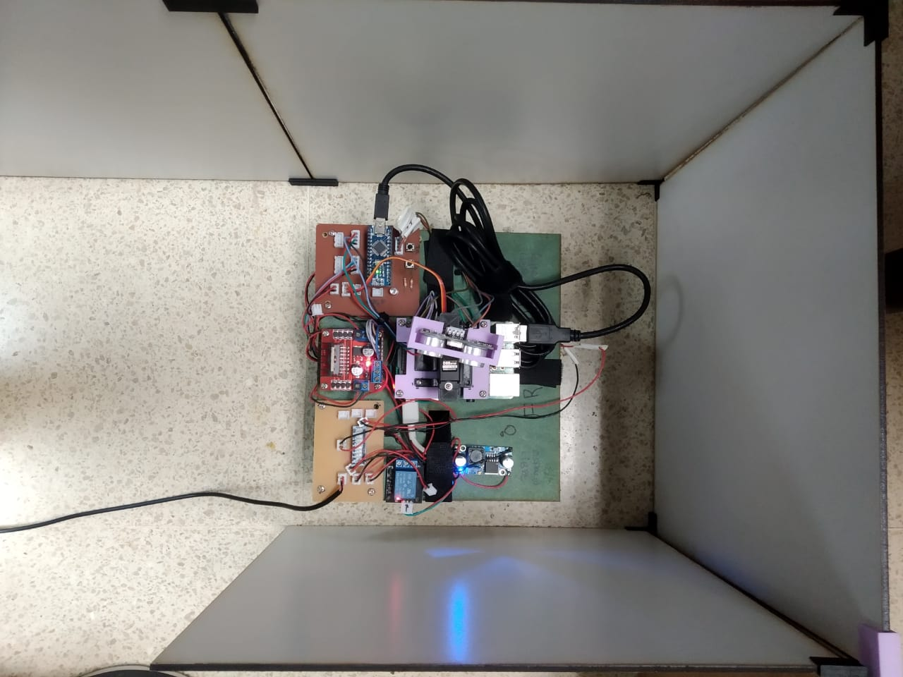

**[GRAFICO EN COORDENADAS RECTANGULARES]**

**[GRAFICO DE GRADOS VS DISTANCIA]**

**[ESCENARIO GIRO A LA DERECHA]**

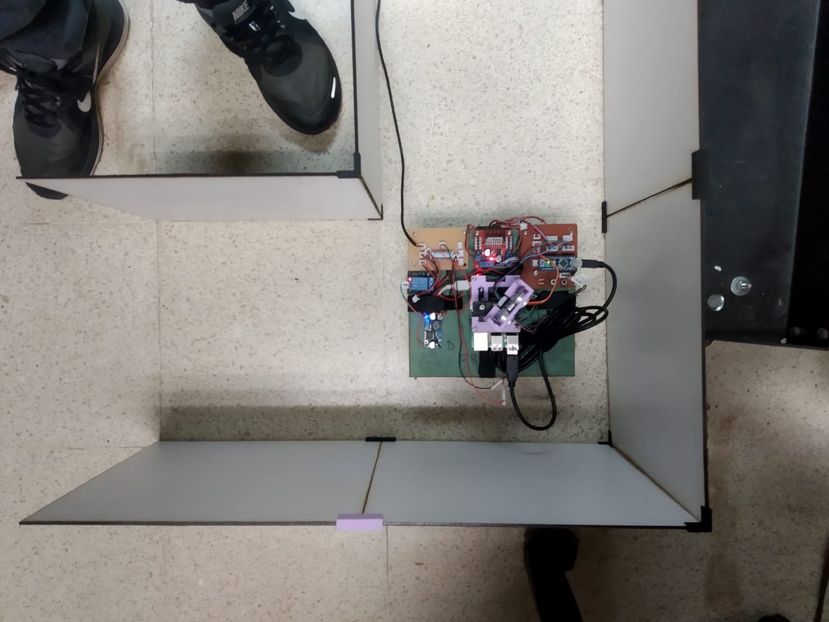

**[GRAFICO EN COORDENADAS RECTANGULARES]**

**[GRAFICO DE GRADOS VS DISTANCIA]**

**[ESCENARIO SEGUIR DERECHO]**

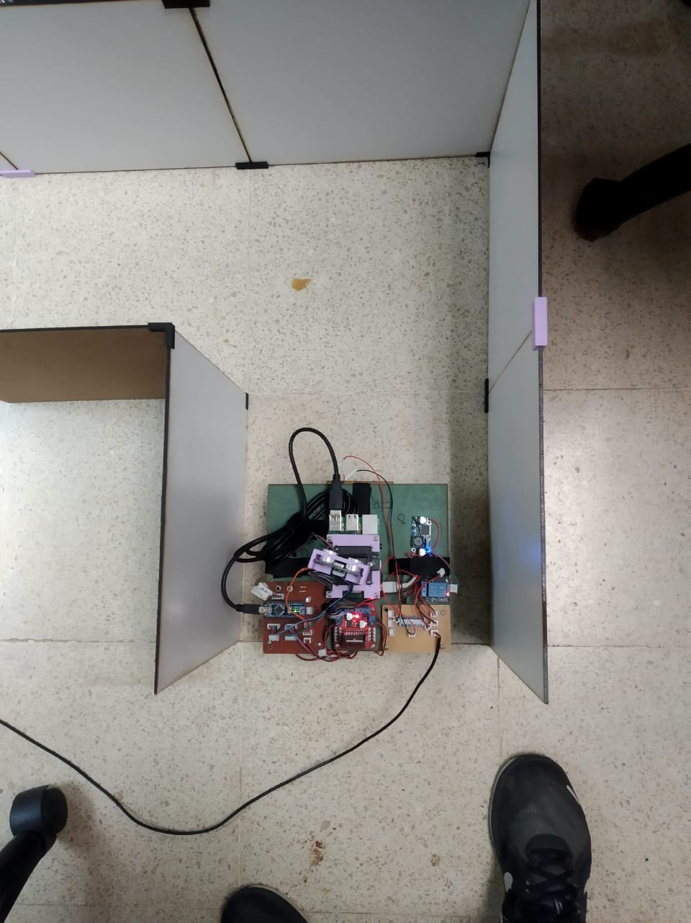

**[GRAFICO EN COORDENADAS RECTANGULARES]**

**[GRAFICO DE GRADOS VS DISTANCIA]**

**[ESCENARIO GIRO A LA IZQUIERDA]**

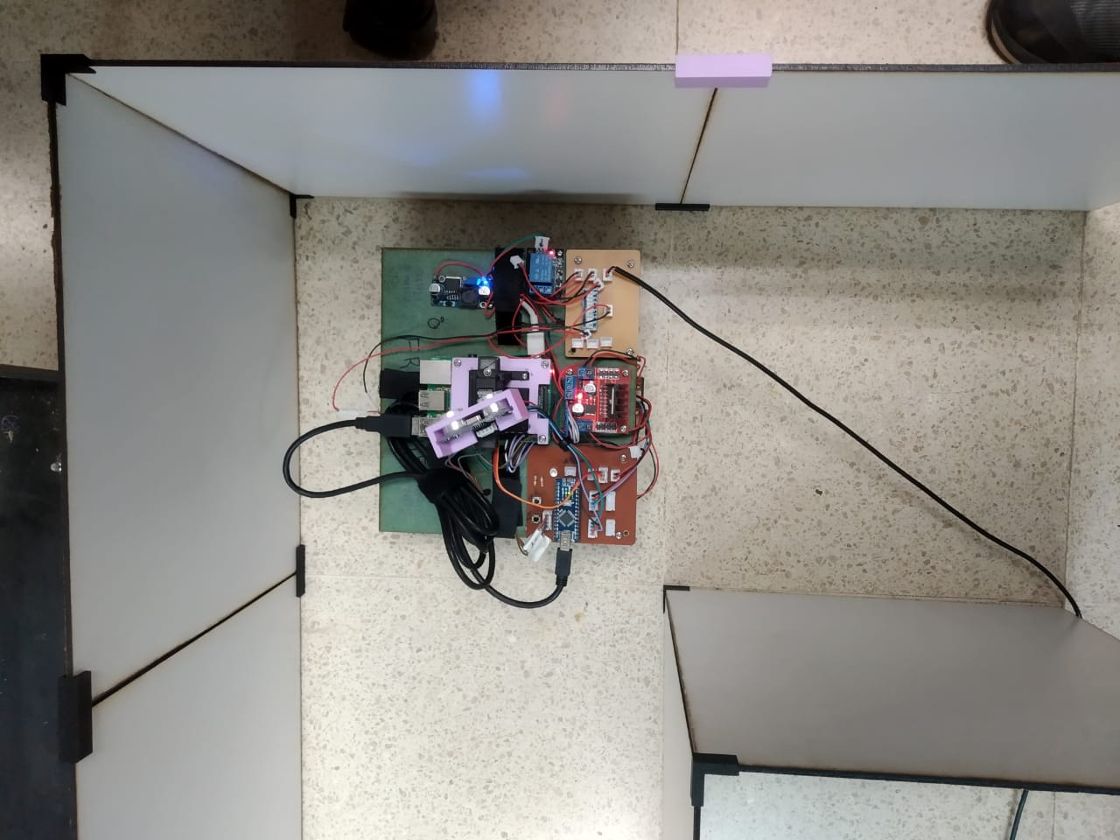

**[GRAFICO EN COORDENADAS RECTANGULARES]**

**[GRAFICO DE GRADOS VS DISTANCIA]**

[EL CODIGO QUE CONTROLA AL SERVO ESTA LIMITADO DE 5 A 170 GRADOS ESTO SE HIZO PORQUE EL REGULADOR DE 5V QUE ALIMENTA AL SERVO PRESENTABA BAJO VOLTAJE CUANDO EL SERVO LLEGABA A LOS EXTREMOS ]

[EL CODIGO QUE CONTROLA AL SENSOR DE DISTANCIA ESTA LIMITADO A 40 CM]